Array sebelum diurutkan

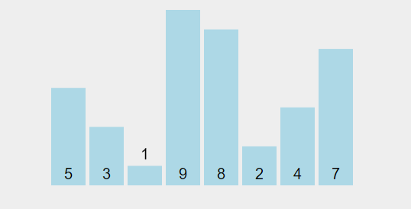

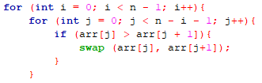

Hasil dari coding kita:

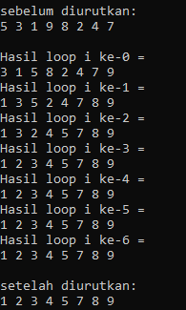

apakah codingnya sudah benar bubble sort? Bagaimana step by step nya?

Pembuktian:

N = 8

* i < n – 1 => i < 8 – 1 => i < 7

jadi nanti i berhenti diputaran ke 6. Artinya, i akan melakukan looping j sebanyak 6 kali.

**Loop i pertama (i = 0)**

* j < n – i – 1 => j < 8 – 0 – 1 => j < 7

nanti j akan berhenti di j = 6

j = 0

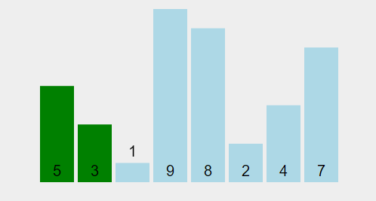 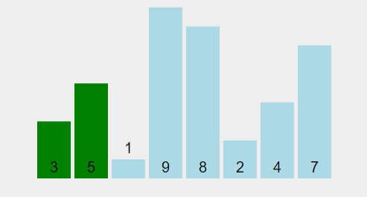

J = 1

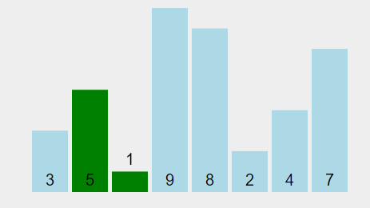 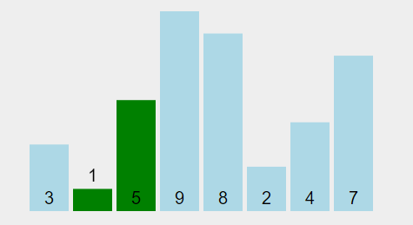

J = 2

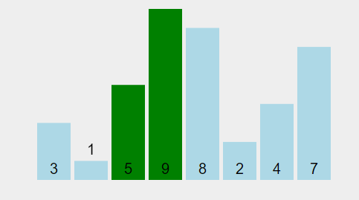

J = 3

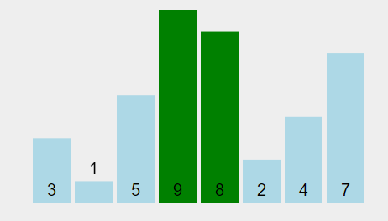 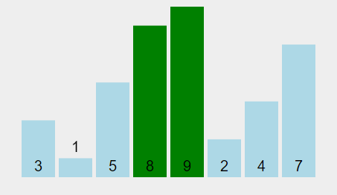

J = 4

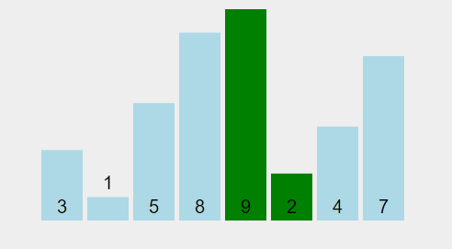 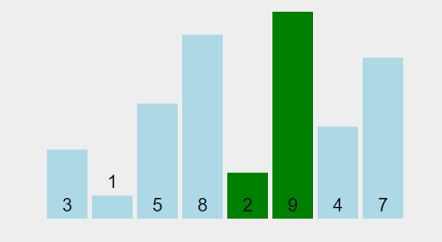

J = 5

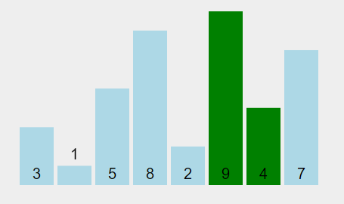 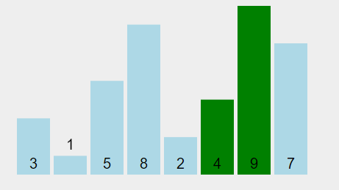

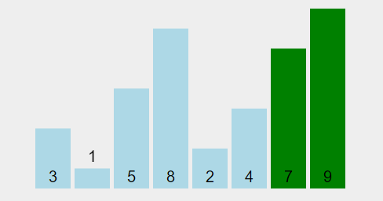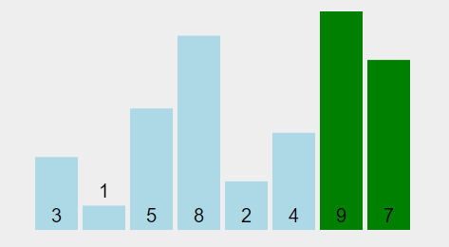J = 6

Hasil I = 0

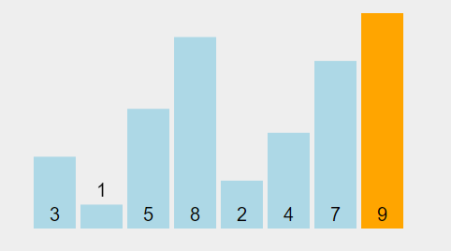 

**Loop i kedua (i = 1)**

* j < n – i – 1 => j < 8 – 1 – 1 => j < 6

nanti j akan berhenti di j = 5

j = 0

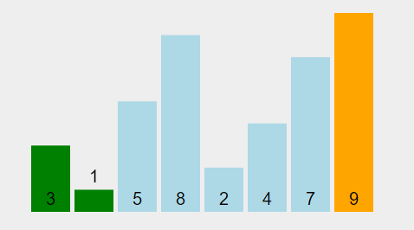 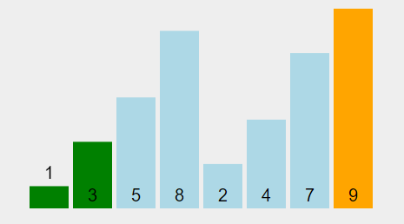

J = 1

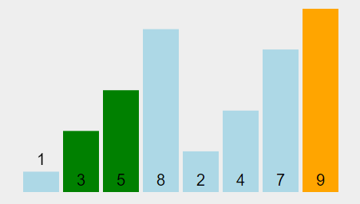

J = 2

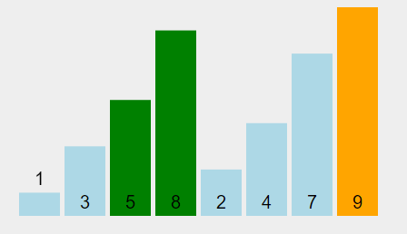

J = 3

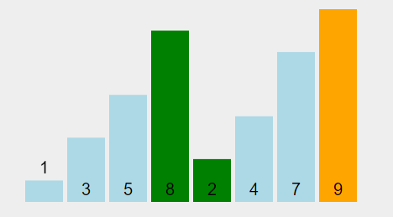 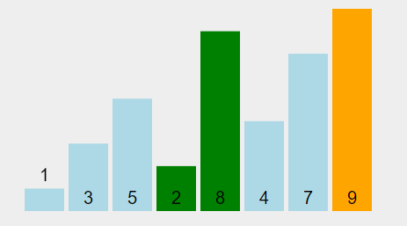

J = 4

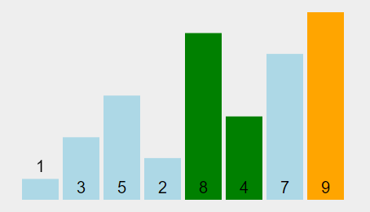 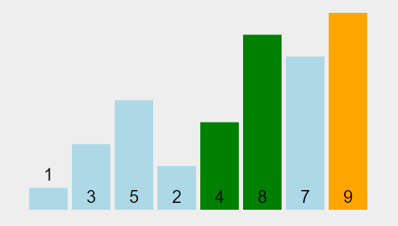

J = 5

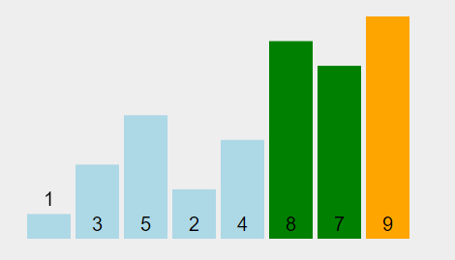 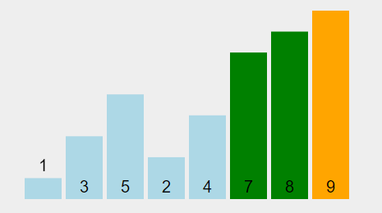

Hasil I = 1

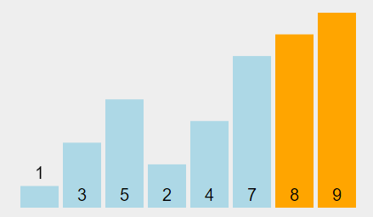 

**Loop i ketiga (i = 2)**

* j < n – i – 1 => j < 8 – 2 – 1 => j < 5

nanti j akan berhenti di j = 4

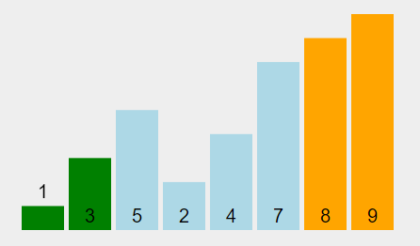j = 0

J = 1

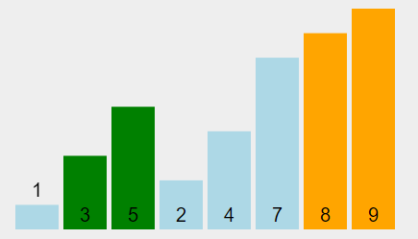

J = 2

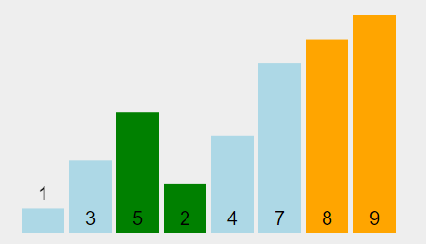 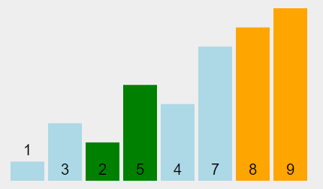

J = 3

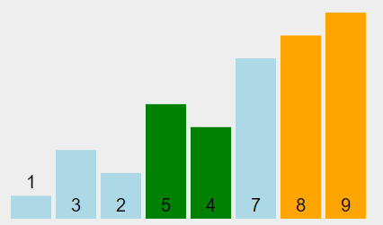 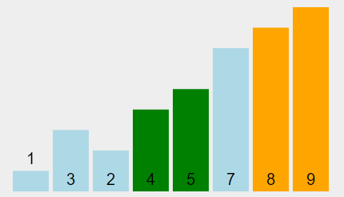

J = 4

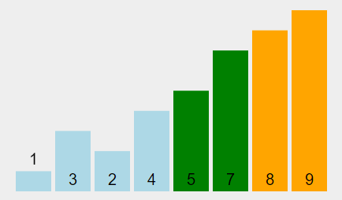

Hasil I = 2

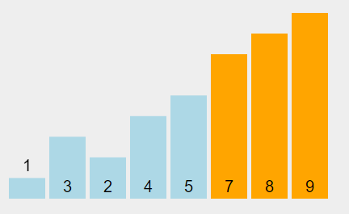 

**Loop i keempat (i = 3)**

* j < n – i – 1 => j < 8 – 3 – 1 => j < 4

nanti j akan berhenti di j = 3

j = 0

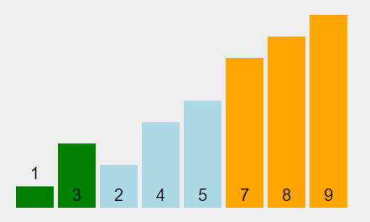

J = 1

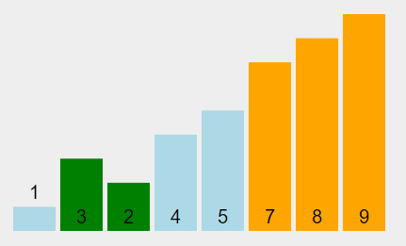 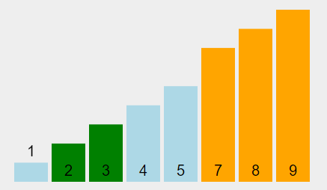

J = 2

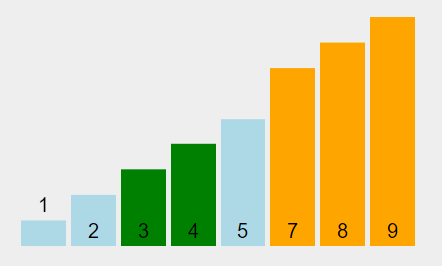

J = 3

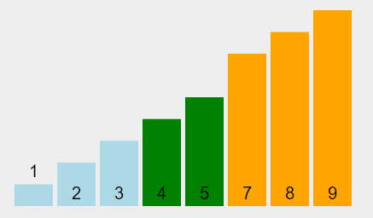

Hasil I = 3

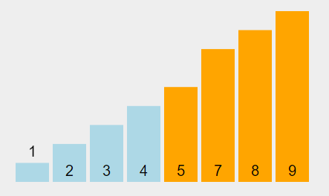 

**Loop i kelima (i = 4)**

* j < n – i – 1 => j < 8 – 4 – 1 => j < 3

nanti j akan berhenti di j = 2

j = 0

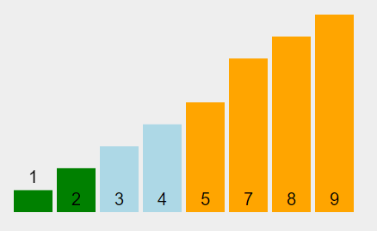

J = 1

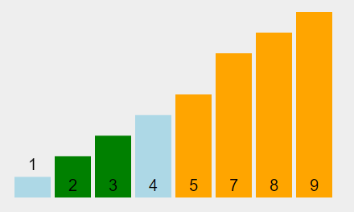

J = 2

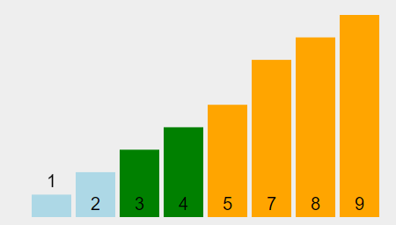

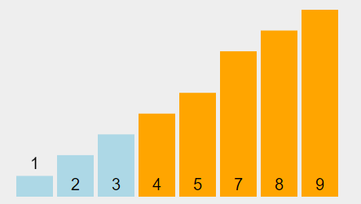Hasil I = 4



Karena udah urut, maka hasil i ke-5 dan i ke-6 juga akan tetap sama

**Loop i keenam (i = 5)**

* j < n – i – 1 => j < 8 – 5 – 1 => j < 2

nanti j akan berhenti di j = 1

**Loop i ketujuh (i = 6)**

* j < n – i – 1 => j < 8 – 6 – 1 => j < 1

nanti j akan berhenti di j = 0

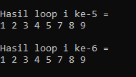

Maka, terbukti bahwa hasil codingnya benar